
Bibliotheks- und Kulturkommission Olsberg

Einladung zu einem musikalischen Abend mit

The UrbaN Country CluB

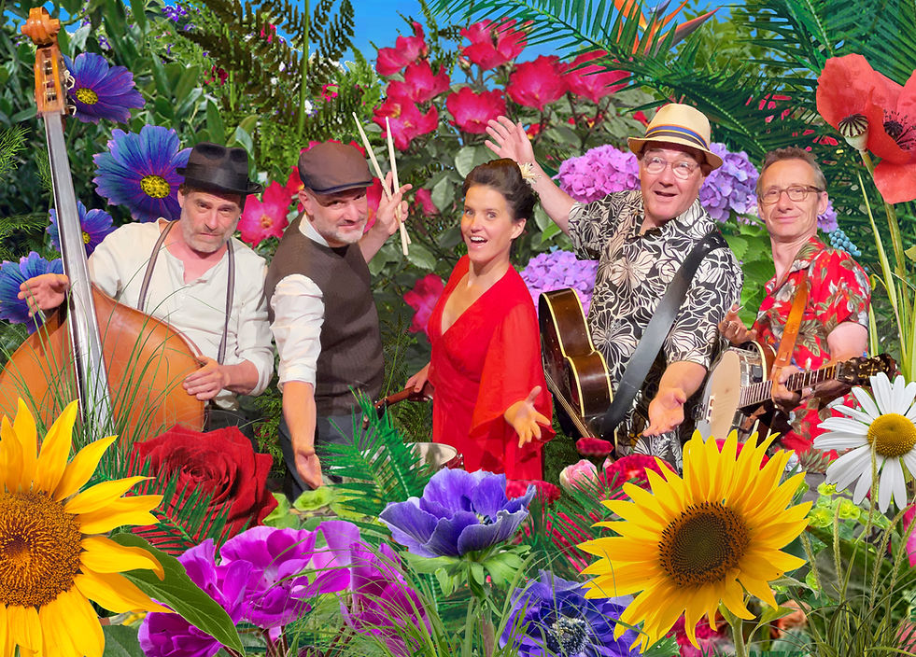

Sabine Schädler Gesang
Felix Hohl Gesang, Gitarre
Basil Erny Bass
Michael Charon Gitarre, Banjo
Thomas Brunner Drums

Wir freuen uns auf Ihren Besuch am
Freitag, 13. November 2026 um 20.00 Uhr
im Gemeindesaal Olsberg

Anschliessend wird ein Apéro offeriert Eintritt frei

Vorschau:
12. März 2027 Trianguli, Lesung mit musikalischer Begleitung

